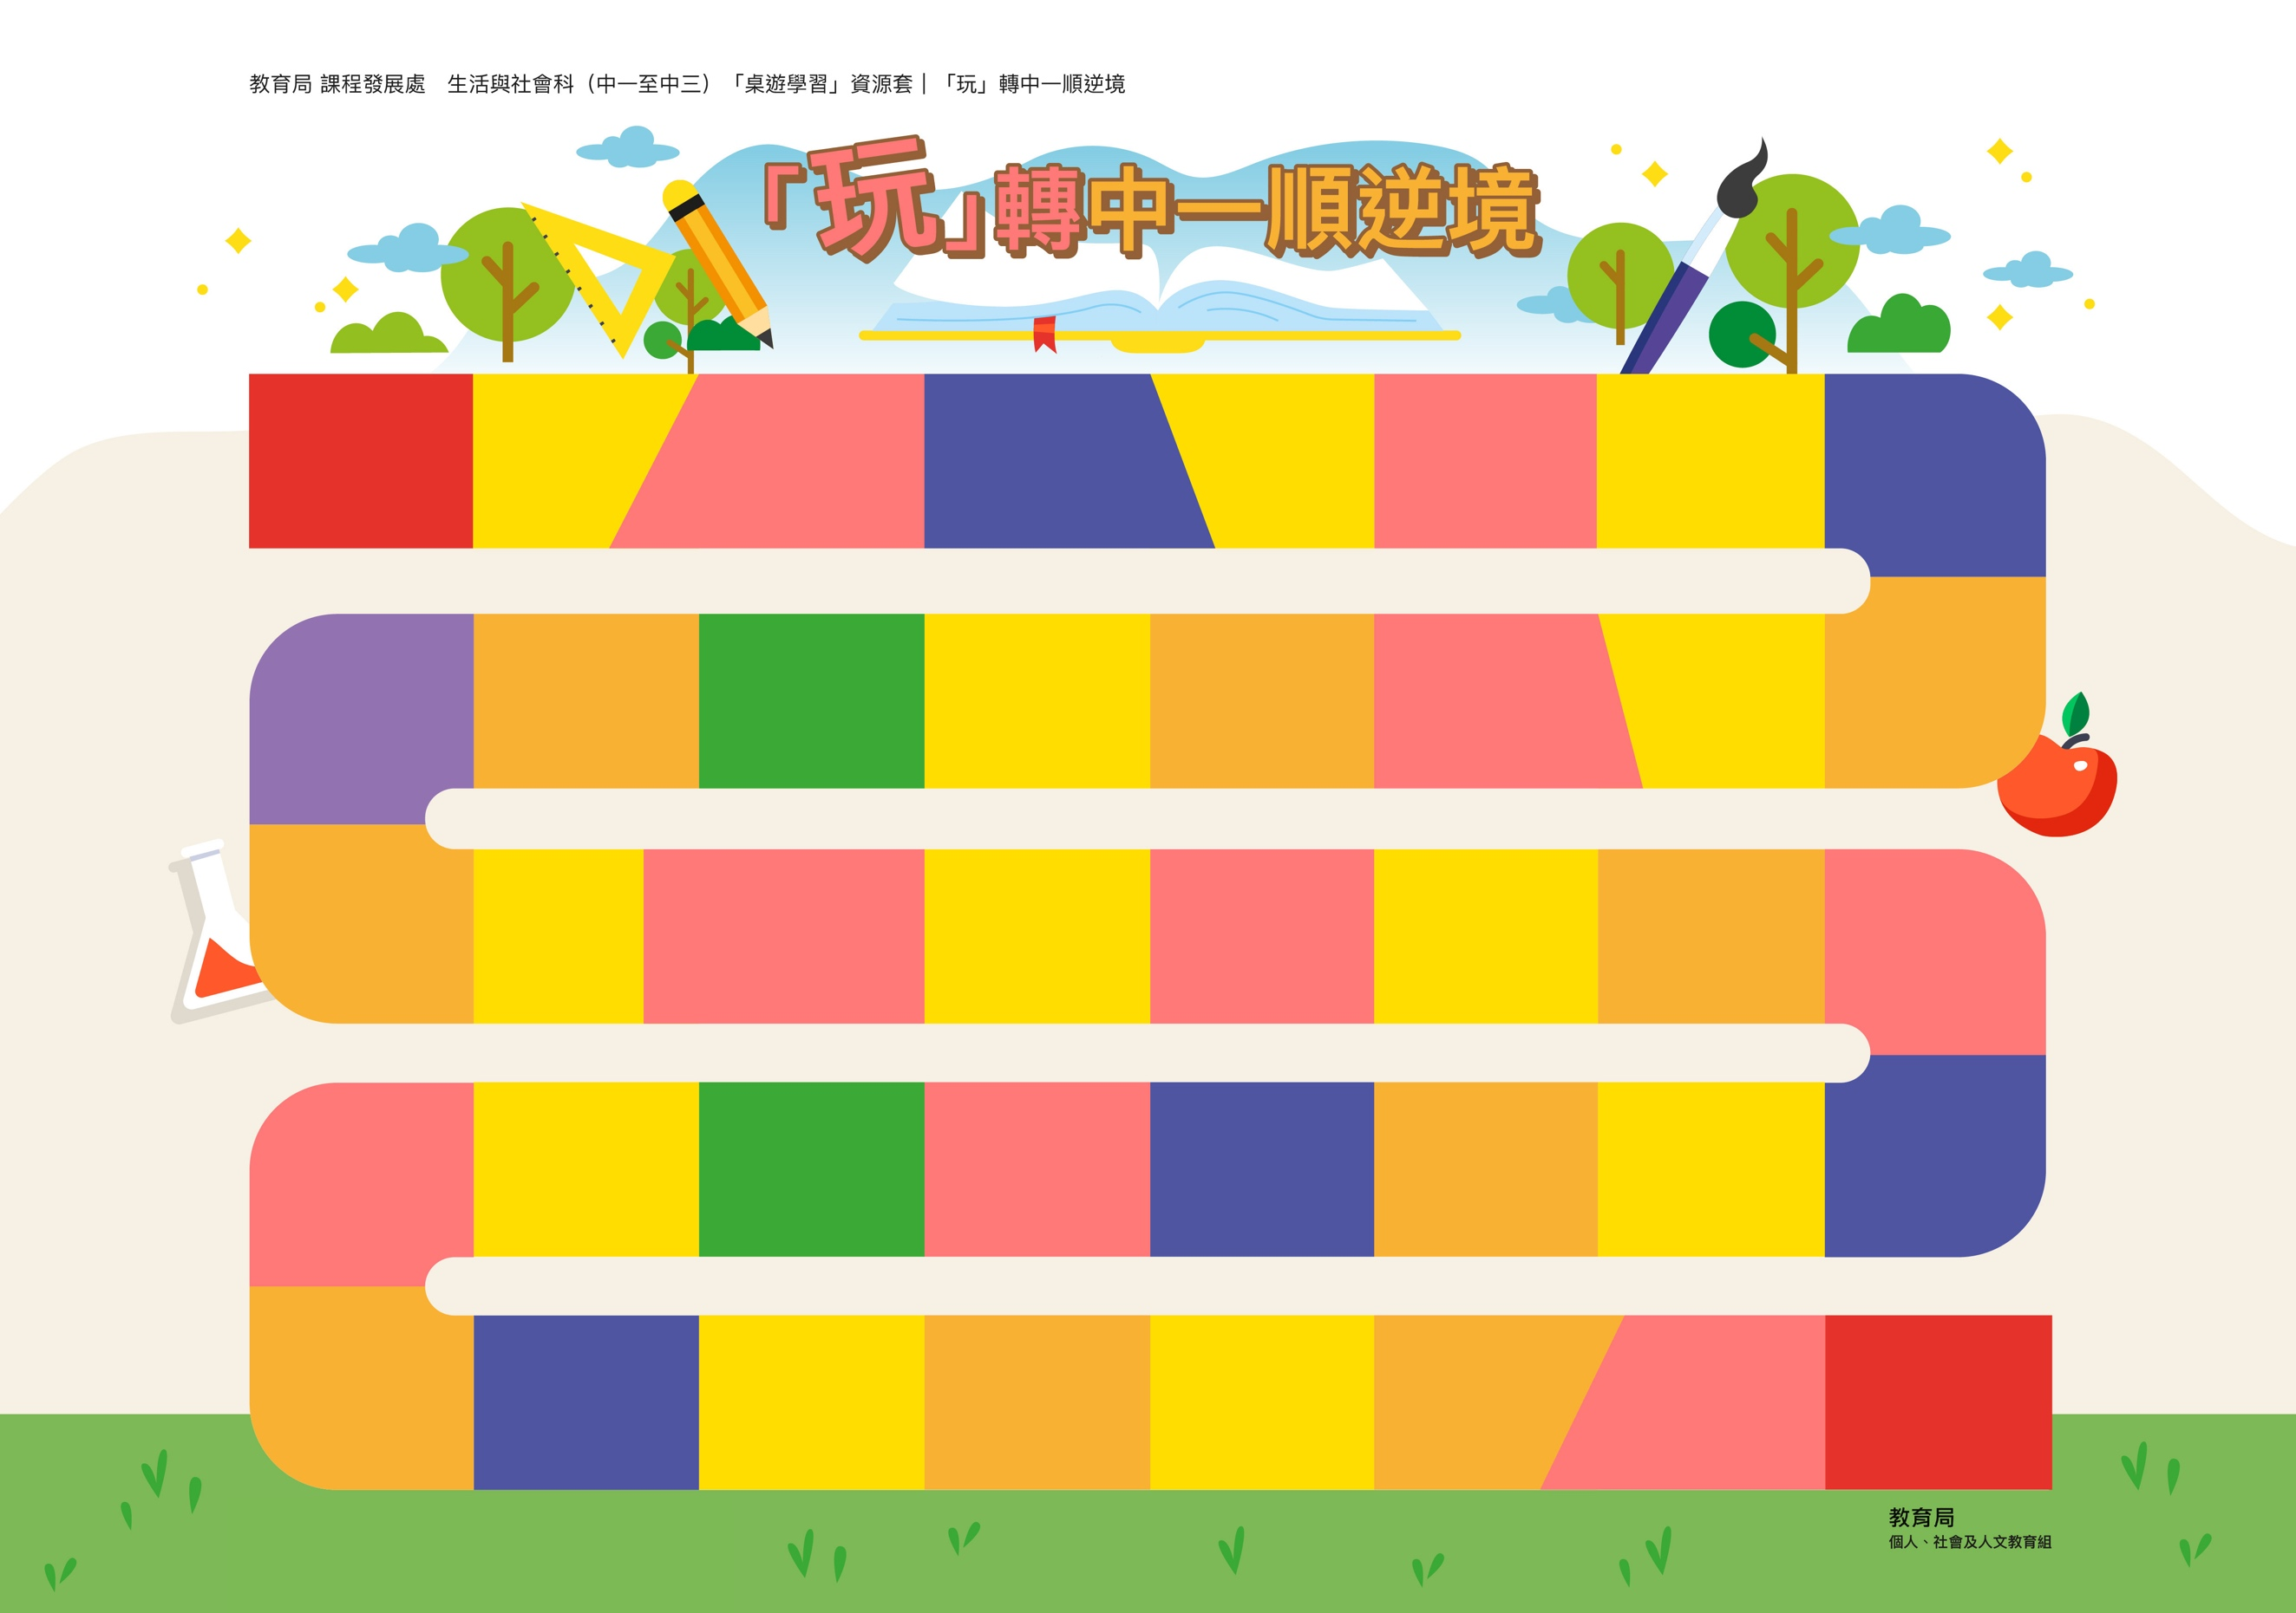

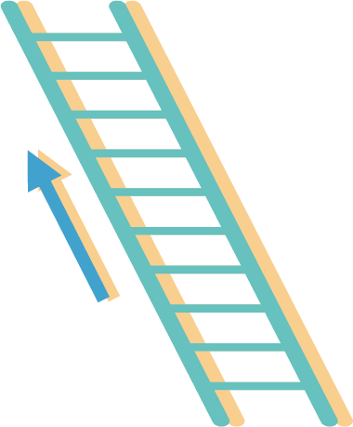

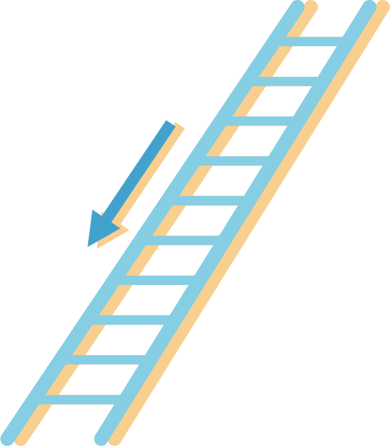

＊鳴謝：文理書院(九龍)分享遊戲設計意念

**請自行加上文字**

**請自行加上文字**

**請自行加上文字**

**請自行加上文字**

**請自行加上文字**

